通知

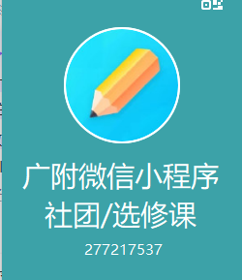

在本周末，每位参加课程学习的同学都要填写问卷调查，此项内容作为课程结业考核的一个必修环节；
（2）任务内容
请你用我们课上学过的知识，做一个简单的小程序，并写一份简短的说明。
✅ 要求如下：
小程序要有实际功能，比如：
一个能算成绩平均分的小工具
一个猜数字小游戏
一个记事本或待办清单
一个天气查询
或其他你感兴趣的小创意！

程序要能正常运行，不能一打开就报错。
附上一份说明文档（可以是 Word），包括：

你的姓名和班级
需要提交小程序的二维码。
小程序是做什么的？
怎么运行它？你遇到什么问题？怎么解决的？

发送到gdfztyjs@163.com
1月12日之前提交

期末作业

每个小组把做好的小程序二维码发送到

gdfztyjs@163.com

标题：年级+班级+姓名-作业名称

时间：7月1日之前

标准：功能的数量、完成度超过心理健康小程序（如果下学期续报此课程，必须要有这个完成度，Cursor AI写不超过一天就能做好。写好了以后看看有哪些比赛能投就都投了）
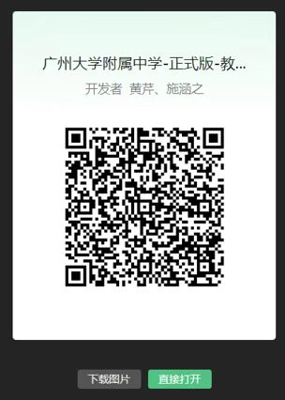

Outlook

